Электронно-графические формулы валентного слоя (внешнего) углерода объясняют его уникальные свойства: в атоме углерода в отличие от других элементов (кроме водорода) число валентных электронов равно числу валентных орбиталей и значение электроотрицательности равное 2,55. Углерод образует ковалентные связи со многими элементами, как с электроположительными, так и с электроотрицательными. Особенностью орбиталей атомов углерода является то, что p-орбитали могут перекрываться с p-орбиталями атомов, имеющих близкие размеры (атомы C, N, и O), образовывая с ними прочные π-связи. Поэтому для углерода характерно образование гибридных орбиталей с разным числом p-электронов: sp, sp², sp³.
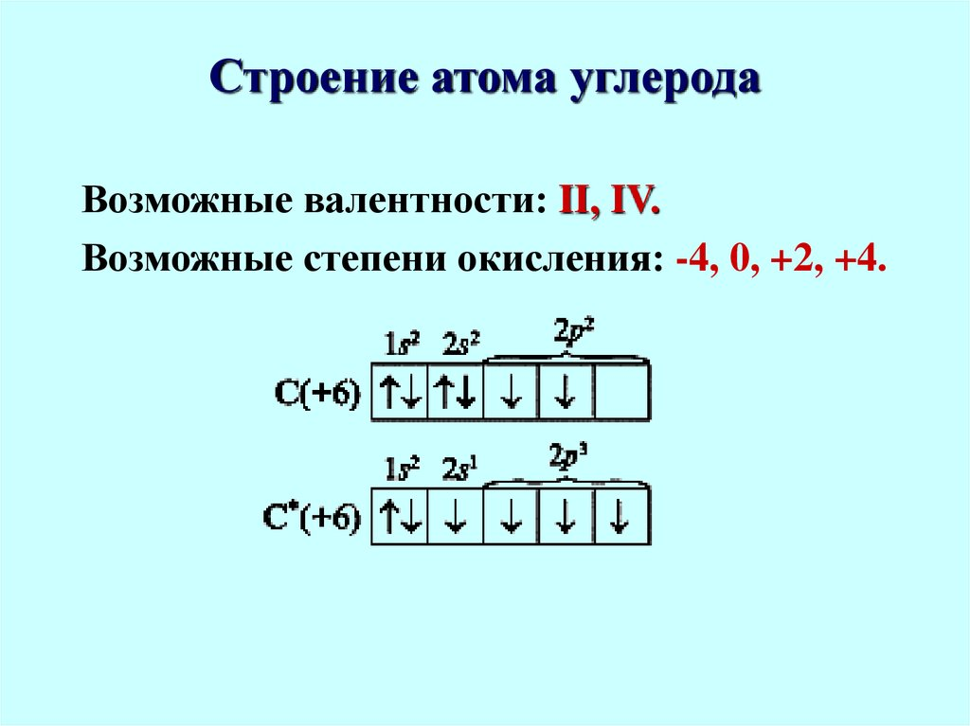
Рис.1.1 Атом углерода в основном и возбужденном состоянии.
Координационное число атома углерода меняется в пределах от 2-х до 4-х. (Координационное число ̶ характеристика, которая определяет число ближайших частиц: ионов или атомов в молекуле или кристалле). Довольно прочная ковалентная связь С-С способствует образованию длинных цепей атомов углерода, связанных друг с другом одинарными, двойными или тройными связями, и, наряду с циклическими структурами, обуславливает многочисленность органических соединений (более 3,5 млн), изучаемых в курсе «Органическая химия».
При обычных условиях углерод химически инертен. При высоких температурах реагирует со многими элементами, проявляя сильные восстановительные свойства.
Известно пять аллотропных модификаций углерода: алмаз, графит, карбин, фуллерены и нанотрубки, а также аморфные формы.
На рисунке 1.2 представлен внешний вид двух аллотропных модификаций простого вещества: алмаз и графит.

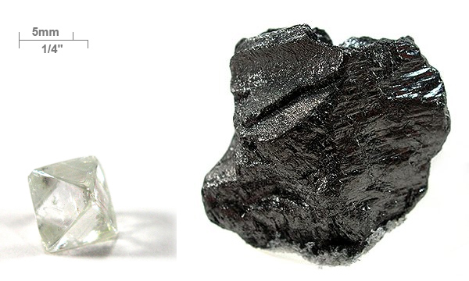
Рис. 1.2 Прозрачный алмаз и матово-черный графит
Фуллерен ̶ молекулярное соединение, представляющее собой выпуклый замкнутый многогранник (рисунок 1.3).

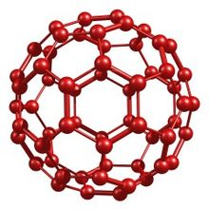
Рис. 1.3. Фуллерен С₆₀
Углеродная нанотрубка представляет собой полую цилиндрическую структуру диаметром от десятых до нескольких десятков нанометров и длиной от одного микрометра до нескольких сантиметров (рисунок 1.4).
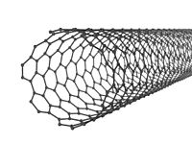
Рис. 1.4. Схематическое изображение нанотрубки

